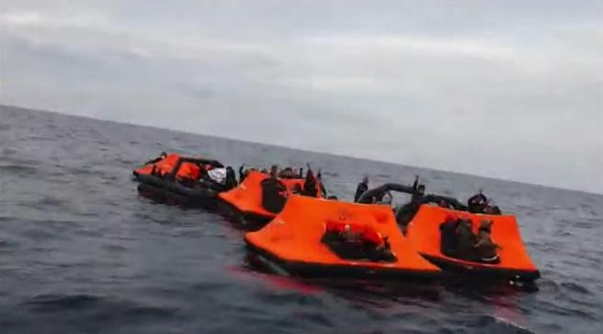
Querido _______________
Meu nome é ____________ e sou cidadão de região de ___________.
Gostaria de chamar a vossa atenção para a prática contínua de retrocessos no Mar Egeu levada a cabo pelo Governo grego, e pedir-lhe que levante esta questão no Parlamento Europeu e se oponha nos termos mais veementes possíveis.
De 1 de março de 2020 a 21 de março de 2021, as ONGs Aegean Boat Report, Legal Centre Lesvos e Mare Liberum documentaram 370 incidentes de retrocessos, nos quais 10.898 homens, mulheres e crianças foram forçados a voltar das águas gregas - e em um número crescente de casos das ilhas do Egeu - para as águas turcas, contra a vontade deles.
As imagens de vídeo e relatos diretos de testemunhas que as organizações coletaram revelam que os navios da guarda costeira grega disparam contra a proa de barcos que transportam homens, mulheres e crianças desarmados, e que a guarda costeira e outros oficiais gregos uniformizados, incluindo a polícia portuária e regular e membros das forças armadas, forçam essas pessoas entrar nem barcos mesmos, mas jangadas sem motor - efetivamente tendas infláveis ​​- e os deixem à deriva em alto mar.
Sinto que devo compartilhar dois episódios particularmente angustiantes - e dolorosamente, muito recentes.
No primeiro, em 17 de fevereiro de 2021, duas crianças foram retiradas de um campo de refugiados na ilha de Samos por oficiais gregos que lhes disseram que iriam fazer os testes COVID-19. Em vez disso, os oficiais os forçaram a entrar em navios da guarda costeira grega e os jogaram em uma jangada.
Na sexta-feira, 19 de março de 2021, sete homens foram forçados a subir em um bote salva-vidas, tendo suas mãos amarradas com "algemas de plástico".
Eles foram recolhidos pela guarda costeira turca, mas dos sete, dois morreram afogados e seus corpos foram recuperados, um homem morreu tendo sido levado às pressas para o hospital Cesme, na Turquia, ao chegar em terra, e um ainda está desaparecido, dado como morto. Ou seja, pelo menos três, e quase certamente quatro, pessoas inocentes em busca de lugares seguros para morar, foram mortas por um governo de um Estado membro europeu, algemadas e forçadas a subir em botes salva-vidas, que foram deixados à deriva.
Esses atos imorais, injustificáveis ​​e ilegais não são incidentes isolados.
Os números do governo grego mostram que de 1 de março a 31 de dezembro de 2020, 3.973 homens, mulheres e crianças foram registrados em campos de refugiados nas ilhas do mar Egeu. Mas, no mesmo período, 9.741 pessoas foram repelidas por rotas marítimas pelo governo grego.
Desde 1 de janeiro a 21 de março de 2021, o governo grego informou que 590 homens, mulheres e crianças foram registrados como recém-chegados aos campos de refugiados da ilha. No mesmo período, o Aegean Boat Report documentou 46 retrocessos, nos quais 1.157 homens, mulheres e crianças - inteiramente contra sua vontade e em violação direta do direito internacional - foram forçados a entrar em botes salva-vidas sem motor e deixados à deriva. Como resultado, pelo menos três pessoas morreram.
Nos círculos internacionais, a resposta do governo grego a essas revelações foi negá-las, mas na mídia grega, membros do governo descreveram as resistências como "o direito da Grécia" e "a coisa certa para os cidadãos gregos".
Esta não foi sua única resposta. Também começou a atacar publicamente as organizações que documentam essa atividade ilegal, fazendo alegações sem evidências de que elas - as organizações - estão de fato infringindo a lei. Em 16 de março de 2021, dez organizações de ajuda gregas emitiram uma declaração conjunta solicitando especificamente que o governo grego parasse de fazer retrocessos e cesse seus ataques a organizações que trazem esses atos ilegais ao conhecimento do público.
Não desejo dar um sermão sobre as situações chocantes de que esses homens, mulheres e crianças fugiram. Em qualquer caso, cabe aos governos dos países aos quais eles chegam processar seus pedidos de asilo e decidir se eles se qualificam para o status de refugiado.
Mas é um direito dessas pessoas que esse pedido seja devidamente considerado, e é absolutamente ilegal - para não mencionar também imoral - forçar homens, mulheres e crianças inocentes em território da UE a negar-lhes esse direito.
Como cidadão da UE, e alguém que acredita que a UE pode e deve ser um farol de um comportamento legal e digno para com as pessoas necessitadas, e um protetor e promotor do direito internacional, peço que levante esta questão no Parlamento Europeu e em qualquer outros cargos relacionados com a UE que ocupe.
Entre em contato comigo para mais informações e para me informar sobre o seu progresso nesta questão vital.
Com os melhores cumprimentos,

_____________________

